Ort, 14.09.2021

Zum Schulanfang sicher im Straßenverkehr
Name der Organisation unterstützt die Initiative „Achtung Kinder“ von ANTENNE BAYERN und der Versicherungskammer Bayern

München. Wenn am 14. September in Bayern die Schule wieder anfängt, werden viele Kinder unterwegs auf den Straßen sein – und in Gefahr. Damit für sie der Weg zum Kindergarten, zur Schule oder zum Hort sicherer wird, haben Antenne Bayern und die Versicherungskammer Bayern gemeinsam die Aktion „Achtung Kinder“ ins Leben gerufen. Sie soll auf Kinder im Straßenverkehr aufmerksam machen und Verkehrsteilnehmer sensibilisieren. Name der Organisation beteiligt sich an dieser Aktion und hängt jetzt kostenlose Hinweisplakate an den Straßen in der Umgebung auf.
„Zum Anfang des neuen Schuljahrs wollen wir die Verkehrsteilnehmer zur Vorsicht aufrufen, damit sie auf Kinder Rücksicht nehmen. Daher haben wir gerne in unserer Umgebung die „Achtung Kinder“-Plakate von ANTENNE BAYERN und der Versicherungskammer Bayern angebracht“, erklärt Hier Name und Funktion einfügen.

Bald ist Schulanfang und dann gehen, radeln oder rollern Millionen Kinder wieder zur Schule. Dazu kommen die „Elterntaxis“, die für noch mehr Verkehr und gefährliche Situationen sorgen. Gemeinsam mit der Versicherungskammer Bayern sorgt Antenne Bayern mit der Plakataktion für mehr Sicherheit auf dem Schulweg.
Fast jeden Morgen das Gleiche: Auf den Straßen pendeln müde Arbeitnehmer millionenfach zur Arbeit. Ampeln, Staus und Bahnschranken sorgen für noch mehr Frust am Steuer. Es wird gedrängelt, gehupt und über Rot gerast. Mittendrin: Kinder mit Schulranzen. Denn nach den Sommerferien machen sich rund 1,64 Millionen Schüler*innen wieder auf den Schulweg. Darunter 114.600 Erstklässler, für die nicht nur die Schule neu ist, sondern auch der Schulweg. Viele von ihnen sind zum ersten Mal ohne ihre Eltern im Straßenverkehr unterwegs und deshalb noch sehr unsicher. Auch für ältere Kinder hat sich der Schulweg wegen der von Lockdowns oft noch nicht sicher eingeprägt. Auf sie alle lauern viele Gefahren.
Klar ist, dass die Kinder immer das schwächste Glied in der Unfallkette sind. Was nützt die beste Verkehrserziehung, wenn der Gruppeneffekt zum Quatschmachen verführt? Die Aufmerksamkeit lässt links und rechts nach und schnell ist der riesige SUV übersehen. Kurzum: Der Stärkere muss aufpassen. Das sind wir Erwachsenen, wir Autofahrer.
Genau deshalb starten die Versicherungskammer Bayern gemeinsam mit dem Radiosender Antenne Bayern die zweite Plakataktion „Achtung Kinder“ zum Schulstart. Kostenlos kann sich jede*r das auffällige Plakat nach Hause liefern lassen und an typisch gefährlichen Verkehrspunkten aufhängen oder aufstellen: die eigene Hofeinfahrt, die unübersichtliche Kreuzung, die besonders stark befahrene Straße vor der Schule – Sie wissen sicherlich besser, wo Ihr Plakat am stärksten wirkt.
Plakate sind kostenfrei und alle können mitmachen
Das Achtung Kinder-Plakat erhalten Sie kostenfrei bei jeder Versicherungsagentur, in allen Landesbrand-Geschäftsstellen und an vielen Abholstellen in ganz Bayern – solange der Vorrat reicht. Bestellen Sie hier Ihr Plakat.
Eine Übersicht und alle Informationen zur Aktion finden Sie im Internet: www.vkb.de und www.antenne.de.
Danke fürs Mitmachen – denn jeder Unfall ist einer zu viel.
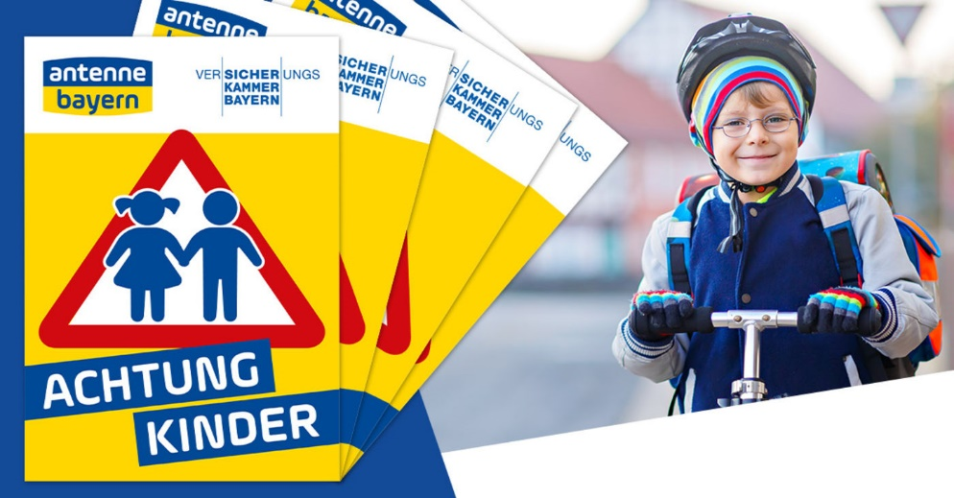
[Foto:] ANTENNE BAYERN
[Bildunterschrift:] Aktion sicherer Straßenverkehr

Hier Name und Funktion einfügen. Hier Name und Funktion einfügen

Ansprechpartner/in wählen zu diesem Thema:
Vor-und Nachname des Ansprechpartners
Name der Organisation
Straße
PLZ, Ort
Telefon: Telefonnummer im Format Vorwahl - Nummer
Mail-Adresse

Portrait Ihrer Organisation

